Android手機程式：建立安裝套件與發佈應用程式

目錄

A. 如何建立手機可以執行的程式： APK檔(Application Package) 2
B. 如何將APK檔放到手機上執行：方法1：使用連接線連線電腦與手機，將APK檔案上傳到手機 13
C. 如何將APK檔放到手機上執行：方法2：在PC先將APK檔傳到email信箱，然後在手機內收信並下載執行 14
D. 如何將APK檔放到手機上執行：方法3：在PC製作一個網頁可以超連結APK檔案，然後由手機上網該網頁網址，可讓全球網友來下載執行 14
E. 補充1：在手機安裝APK程式前，要打開權限：允許安裝Market（Play商店）以外的程式 15
F. 補充2：在手機安裝APK程式後，如何移除安裝 16
G. 補充3：在模擬器上如何『安裝、移除、重新安裝』 .apk 檔 17
H. 如何將APK檔放到手機上執行：方法4：由PC上傳到Android Play 商店（第一次註冊要用信用卡繳交美金25元），可讓全球網友下載執行 18
I. 補充4：在padfone手機安裝APK程式後，如何移除安裝 25

如何建立手機可以執行的程式： APK檔(Application Package)
程式開發完了，也在手機模擬器跑過沒問題了，如何把開發好的程式安裝到真實的手機上呢？這分成兩個主要的步驟：
(1)一個是將成是打包成 APK（Android application package），
(2)然後利用 USB同步連線、或者上傳到 Android Market 來安裝
什麼是 APK
其實 APK (Android Package) 即是 Android 安裝包的縮寫，想要再 Android 系統上手動安裝軟體就一定需要附檔名為 APK 的檔案才能安裝。其實 Android 安裝軟體的原理很簡單，就是將附檔名為 APK 的檔案放置手機或者記憶卡上指定的位置即可執行，不像大夥熟悉的 Windows 安裝軟體一樣會產生許多檔案放置在許多指定的位置，因此 Android 手機在移除軟體的時候也非常的簡單，直接將該軟體名稱的附檔名為 APK 的檔案刪除即可。所以我們透過 Market 所下載的軟體其實就只是一個一個的 APK 檔案。

該如何手動安裝網路上所下載的 APK 安裝檔呢？
當我們要想要安裝不是從 Market 軟體上所下載的軟體，我們就必須先取得該軟體的 APK 檔，至於該如何取得，可以多加利用 Google 就可以找到許多下載 APK的網站與論壇。


安裝自己開發的 Android 程式
以下介紹由Eclipse自行開發的程式，如何產生APK檔

步驟1：先確認釋出程式的版號：檢查AndroidManifest.xml 檔案
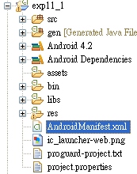
在建立Android 應用程式的安裝套件前， 我們需要再次確認
AndroidManifest.xml 檔案中，釋出程式的版號和android:minSdkVersion 屬性，如下所示：
<?xml version="1.0" encoding="utf-8"?>
<manifest xmlns:android=
"http://schemas.android.com/apk/res/android"
package="androidEx.ch17"
android:versionCode="1"
android:versionName="1.0">
<uses-sdk android:minSdkVersion="14" />
…….
</manifest>
上述XML 標籤主要屬性的說明，如下所示：
android:versionCode：應用程式內部開發的版號，預設值為1，每次改版都需增加值，以便Android Market 判斷程式是否有更新（因為如果Market 的版號大於安裝的版號，就表示有更新）。
android:versionName：應用程式的版號，即我們常見的1.0、2.0、3.0 版等，主要是給使用者了解的版本編號。
android:minSdkVersion：屬性值是對應到Android 平台套件的API 層級，即建立Android 專案時，輸入的Min SDK Version 欄位值。實務上，因為Android 作業系統是向上相容，除非有使用新版功能，例如：2.0 之後版本才支援藍芽，版本應該選愈早的版本愈好，例如：選1.5 版，程式可以在之後1.6 和2.x 版執行，反之，就只能在新版本執行。

簽署應用程式注意事項
n 應用程式的版本
n android:versionCode：內部控管的版本號碼，新版本必須比前一個版本數字大，否則無法發佈
n android:versionName：對外發佈的版本名稱
n 應用程式的名稱與圖示
n android:label
名稱
n android:icon
圖示
n 移除debuggable設定
n 未移除則專案匯出時會顯示警示訊息
n 使用私密金鑰申請Maps API金鑰
n 依照「9-1 申請Google地圖的API金鑰」

步驟2：建立數位簽章與匯出安裝套件
產生並簽署應用程式
n 必須將應用程式匯出成APK檔案，並且經過簽署的動作才能發佈至Google Play，步驟如下：
n 建立私密金鑰（private key）
n 產生可發佈至Google Play的應用程式
n 使用私密金鑰簽署APK檔案
n 調校APK檔案
n 使用Eclipse匯出精靈就可完成上述步驟
為了確保降低資訊安全上的顧慮（例如，內含病毒碼），Google 要求所有的 apk 檔都必須經過電子簽章簽署之後，才能被使用。

雖然有了電子簽章的機制可以比較容易保證不會有惡意的第三者，但是並不能保證 apk 檔案內不包含病毒碼；實際上，過去已經發生過惡意的程式在 Android Market 上出現，但是這些程式也被 Google 移除下架。

由於要產生必要的電子簽章，所以如果你在 Eclipse 下是第一次產生 APK 檔，那麼你必須如以下畫面般產生新的 "key store"； 第二次以後，只需要使用現有的 key store 即可。

Eclipse IDE 提供精靈步驟來幫助我們建立數位簽章和匯出安裝套件
APK，其步驟如下所示：

Step 1 ： 請啟動Eclipse IDE ， 在「Package Explorer 」套件總管視窗選【Ch11_1】專案，在其上執行右鍵快顯功能表的「Android Tools>ExportSinged Application Package」指令，可以啟動「Export Android Application」精靈畫面。
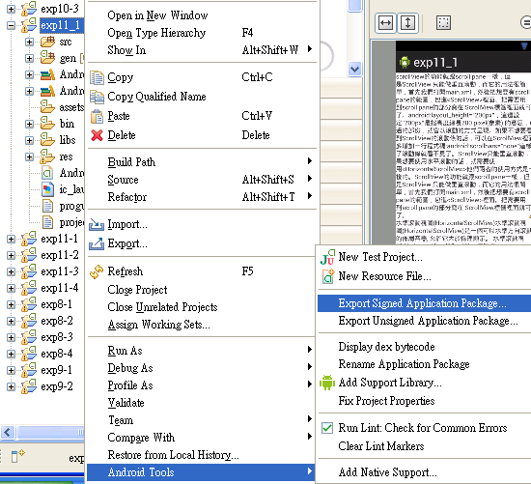
或是
點選 File --> Export，然後如下畫面選擇 Export Android Application 之後，按 "Next>" 按鈕。
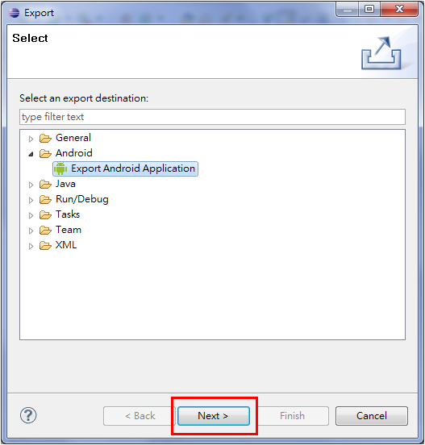

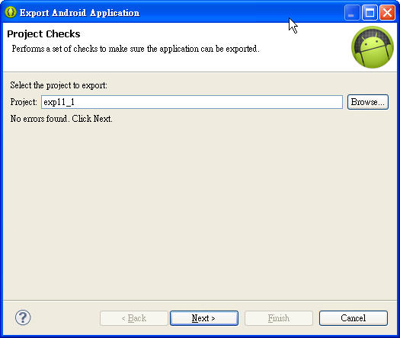
這個不需修改

Step 2：按【Next】鈕，可以看到Keystore Selection 畫面，選擇存在或建立新的Keystore 檔案。
為了確保降低資訊安全上的顧慮（例如，內含病毒碼），Google 要求所有的 apk 檔都必須經過電子簽章簽署之後，才能被使用。

雖然有了電子簽章的機制可以比較容易保證不會有惡意的第三者，但是並不能保證 apk 檔案內不包含病毒碼；實際上，過去已經發生過惡意的程式在 Android Market 上出現，但是這些程式也被 Google 移除下架。

由於要產生必要的電子簽章，所以如果你在 Eclipse 下是第一次產生 APK 檔，那麼你必須如以下畫面般產生新的 "key store"； 第二次以後，只需要使用現有的 key store 即可。

Step 3：
如果已經建立Keystore 檔案，請選【Use exiting keystore】，
否則，請選【Create new keystore】建立新的Keystore 檔案來簽署應用程式，
在【Location】欄輸入Keystore 檔案的儲存路徑，
然後輸入2 次保護此檔案的密碼，
按【Next】鈕輸入資料來建立金鑰。
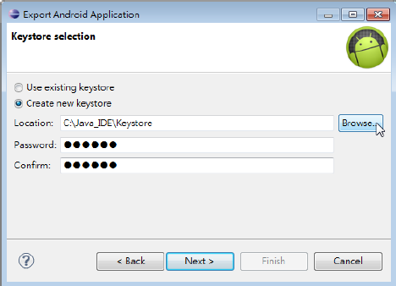

依據是否已經有金鑰庫可分成下列2種處理方式
n 已經有金鑰庫：選擇「Use existing keystore」
n 沒有金鑰庫：選擇「Create new keystore」

Step 4：精靈畫面
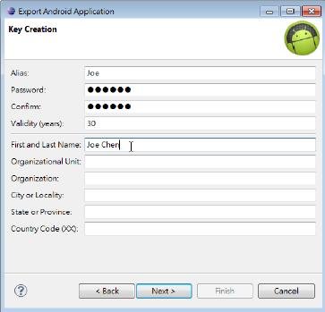
在金鑰庫內建立金鑰，並填寫相關資料，其中Validity欄位要填25年以上
產生 key store 的步驟如下：
請在如下的畫面中，輸入任意但是好記的 alias 名稱；一個 key store 中可以有多個 alias，而一個 alias 大概可以想成是一個電子簽章，因此除了密碼的部分是在作必要的保護之外，其它就填入代表你或者你的單位的相關資料。
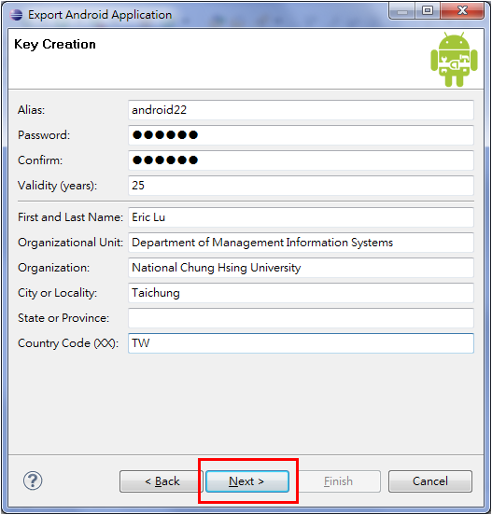
在金鑰庫內建立金鑰，並填寫相關資料，其中Validity欄位要填25年以上
參考自：http://web.nchu.edu.tw/~jlu/cyut/android/prog-apk.shtml
在金鑰庫內建立金鑰，並填寫相關資料，其中Validity欄位要填25年以上

上述精靈畫面的欄位說明，如下所示：
- 􀂅 Alias：識別金鑰的別名。
- 􀂅 Password：輸入金鑰使用的密碼。
- 􀂅 Confirm：再輸一次相同密碼來確認。
- 􀂅 Validity (years)：輸入多少年後金鑰會失效，失效日期必須在西元2033 年10 月22 日之後，所以輸入30 年是一個安全的年限。
- 􀂅 First and Last Name：輸入姓名：
- 􀂅 Organizational Unit：輸入組織單位的部門。
- 􀂅 Organization：輸入組織或公司名稱。
- 􀂅 City or Locality：輸入所在城巿。
- 􀂅 State or Province：輸入州或省。
- 􀂅 Contry Code (XX)：輸入國家碼。

Step 5：在輸入建立金鑰所需資料後，按【Next】鈕，可以選擇或輸入匯出APK 檔案的路徑和名稱。
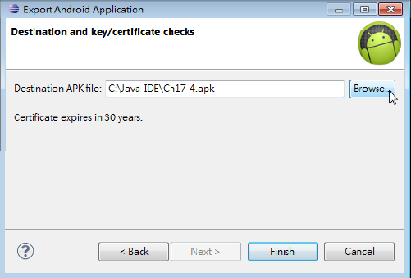

Step 6：開啟檔案總管，瀏覽APK檔案是否已經產生？
開啟「C:\Java_IDE」資料夾，可以看到建立的Keystore 檔和安裝套件Ch17_4.apk，如下圖所示：
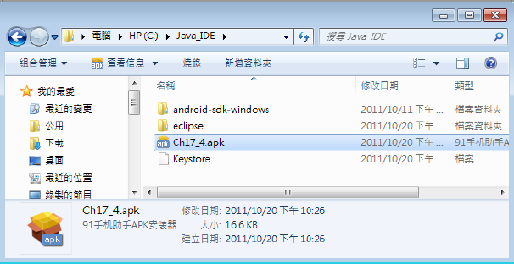

如何將APK檔放到手機上執行：方法1：使用連接線連線電腦與手機，將APK檔案上傳到手機

基本上，將Android 應用程式建立成安裝套件之後，我們就可以在連線的行動裝置上安裝我們建立的Android 應用程式套件。

在Android SDK 提供adb.exe 工具（Android Debug Bridge）來安裝
Android 應用程式，此工具位在Android SDK 目錄的platform-tools子目錄，例如：安裝上一節建立的Ch17_4.apk，其步驟如下所示：

Step 1：請連線行動裝置後，在Windows 作業系統啟動「命令提示字元」視窗，然後切換至Android SDK 目錄的「platform-tools」子目錄，以第11 章安裝目錄「C:\Java_IDE\android-sdk-windows」為例，請輸入下列cd 指令來切換目錄，如下所示：

C:\>cd \Java_IDE\android-sdk-windows\platform-tools Enter

Step 2：然後，就可以輸入指令來安裝Ch17_4.apk，如下所示：
C:\Java_IDE\android-sdk-windows\platform-tools>adb install
"C:\Java_IDE\Ch17_4.apk" Enter

如何將APK檔放到手機上執行：方法2：在PC先將APK檔傳到email信箱，然後在手機內收信並下載執行
不困難
請自行測試

如何將APK檔放到手機上執行：方法3：在PC製作一個網頁可以超連結APK檔案，然後由手機上網該網頁網址，可讓全球網友來下載執行

如果擁有網站或免費網頁空間，或是自行架站（以IIS來架站，或安裝的作業系統為Windows Server 2008……），我們可以將Android 應用程式建立的安裝套件發佈至Web 網站，例如：擁有下載Ch17_4.apk 網頁超連結的HTML文件downloadCal.htm，如下所示：

<html>
<head>’
<title>下載四則計算機</title>
</head>
<body>
下載四則計算機：<a herf=" Ch17_4.apk ">請按此</a>
</body>
</html>

上述<a>標籤建立的【請按此】超連結，就可以下載Ch17_4.apk，請將downloadCal.htm 和Ch17_4.apk 檔案都上傳至Web 伺服器，就可以在行動裝置使用瀏覽程式進入downloadCal.html 來下載Android 應用程式。

補充1：在手機安裝APK程式前，要打開權限：允許安裝Market（Play商店）以外的程式
要手動安裝 APK 檔案的話就必須讓 Android 系統支援非 Play 商店來的 APK 檔案才行，因此我們必須先把 Android 系統中的未知來源設定打開後系統才能允許我們自行安裝軟體
第1步
打開權限：允許安裝Market（Play商店）以外的程式
點選手機的MENU鍵 -> 找到設定 -> 點選應用程式，然後把 ［未知的來源］選項勾上，如下圖：
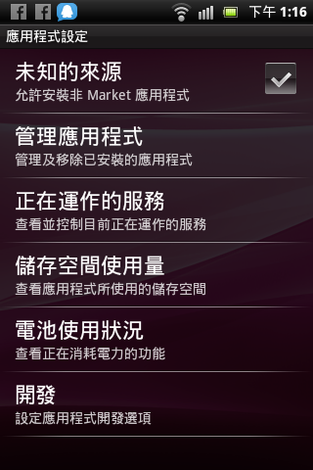
注意：
有些手機的權限是放在『設定→安全性→不明來源（允許安裝來源不明的應用程式）』

第2步
使用手機內的File Manager（檔案總管）。
開啟ASTRO後，打開你存放APK檔的位置
點選欲安裝的檔案名稱，然後按下INSTALL就能開始安裝程式了。

補充2：在手機安裝APK程式後，如何移除安裝
解除安裝程式：
一般來說，官方提供的應用程式是無法解除安裝的，除非該手機已經被 root 過；
可以解除安裝的程式，都是屬於使用者自行安裝的；解除安裝的方式有下列兩種：
- 請在手機上，依序執行"設定" --> 應用程式--> 管理應用程式，然後選取希望解除安裝的程式進行解除安裝。
- 如果是從 Market 下載的，也可以從 Market 中的"我的應用程式"中解除安裝。

《設定》→《應用程式》→《管理應用程式》→《要移除的軟體》→《解除安裝》
這樣就可以移除了
注意：
其實，基本上 你在記憶卡裡面的APK檔案安裝完之後，該APK檔案就可以刪除了

因為安裝APK其實就是把記憶卡裡面的APK檔案複製到手機記憶體...僅此而已 ...
如果有 root explorer就可以看到手機記憶體內安裝的APK檔案

補充3：在模擬器上如何『安裝、移除、重新安裝』 .apk 檔
安裝apk
adb install game.apk
安裝方法：
1.將要安裝的.apk檔至於android目錄下platform-tools內
2.啟動模擬器(注意模擬器版本是否可容許.apk檔之版本
3.開啟命令列cmd，(進入目錄)cd 至platform-tools
4.執行adb install x.apk(apk檔名)

移除apk
adb uninstall game.apk
移除方法：

1.adb uninstall package(不是安裝時的apk檔或者模擬器應用程式的名稱)
2.查詢package方法
cd 至 platform-tools目錄下
輸入adb shell
輸入ls /data/data查詢package名稱
接著在執行1即可
要移除安裝在模擬器上的程式，必須執行adb刪除送往模擬器並安裝的.apk檔案，有關此工具在Android SDK 如何運作，請參考下述網址：http://code.google.com/android/reference/adb.html ，使用「adb shell」進入模擬器裝置的Shell，移到data/app/，用「rm 應用程式.apk」移除檔案。

重新安裝apk
adb install -r game.apk

如何將APK檔放到手機上執行：方法4：由PC上傳到Android Play 商店（第一次註冊要用信用卡繳交美金25元），可讓全球網友下載執行
- 若想上傳程式到 Android Market，請先到 開發人員登錄 網頁去註冊；註冊需要繳交 25 美金，而且必須經由 Google Checkout 付費。
- 根據目前收集到的資料顯示，中國信託、台北富邦、台新、渣打、華南、國泰世華、新光和台企銀 的Visa金融卡是可以在 Google Checkout 上付費的。
如果要將應用程式發佈至Google Play，必須經歷下列3大過程：
- n 產生並簽署應用程式
- n 申請Android開發人員帳號
- n 登入Google Play應用程式管理介面以發佈應用程式

發佈應用程式至Android Market(Play 商店)
Android Market（Android 巿集）是Google 公司提供內建在Android 作業系統的Android 應用程式下載網站，在Android 行動裝置的手機或平板電腦可以直接啟動內建【Android Market】程式來瀏覽分類的應用程式清單，如果看到喜歡的，可以直接下載安裝至行動裝置。

將Android 應用程式發佈至Android Market 需要註冊Android Market 帳號且使用信用卡付25 元開發費用（Developer Fee）成為Android 開發人員後，才能將Android 應用程式發佈至Android Market

如何發佈應用程式至Android Market。
先建立Android Market 帳號
在建立Android 應用程式的安裝套件後，我們就可以建立Android Market
帳號來發佈應用程式，在發佈Android 應用程式前，我們需要完成三個步驟，
如下所示：
􀂅 建立開發人員個人資料。
􀂅 透過Google Checkout 使用信用卡支付註冊費US$25.00。
􀂅 同意Android Market 開發人員的發佈協議。

建立Android Market 帳號的基本步驟，如下所示：
Step 1：請啟動瀏覽器進入http://market.android.com/publish 網頁。
Step 2：在右邊輸入Google 帳號和密碼登入後，輸入開發人員的詳細資訊，如
下圖所示：
申請Android開發人員帳號
n 輸入網址https://play.google.com/apps/publish
同意開發人員發佈協議；勾選「我同意將自己的帳戶註冊資訊與<<Android Market開發人員發佈協議>>建立關聯」

將註冊成為開發人員的費用列出，並要求以信用卡支付該筆費用

Step 3：在輸入開發人員名稱、電子郵件地址、Web 網址和電話號碼（台灣是+886-區碼-電話號碼）後，按【繼續】鈕使用信用卡支付註冊費。

Step 4：請按【Google Checkout】圖示鈕進入Google 安全付款服務後，輸入信用卡資料和持卡人姓名、地址和電話後，按【同意並繼續】鈕開始線上付款。

Step 5：視網路速度而定，等到完成付款後，就會顯示一個確認成為Android
開發人員的訊息。

Step 6：按下訊息中的超連結，可以回到Android Market 開發人員網站。

Step 7：請勾選同意Android Market 開發人員的發佈協議，按【同意並繼續】鈕即可進入Android Market 開發人員首頁，完成Android Market 帳號的建立。
如何上傳Android 應用程式至Android Market（Play商店）
應用程式的首次發佈
n 第一次上傳APK檔案至管理介面時，至少需要
準備下列檔案：
n APK檔案
n 螢幕擷取畫面，至少2張
n 高解析度的應用程式圖示，用在PC瀏覽器
n 依照指示將必要資料填寫
應用程式的改版
n 改版必須注意下列事項：
n 版本控制：新版的versionCode數字必須比舊版大
n 必須使用相同私密金鑰簽署
n 填寫改版資訊：「Recent Changes」欄位應該說
明新舊版本的差異性

現在，我們可以上傳Android 應用程式至Android Market，在上傳前需要
準備的資料和相關檔案，如下所示：
􀂅 Android 應用程式安裝套件的APK 格式檔案。
􀂅 2 張Android 應用程式的螢幕抓圖，請在Eclipse IDE 切換至DDMS 觀點，在左上角「Devices」視窗選擇實機或Android 模擬器，就可以按上方【相機】圖示的【Screen Capture】鈕來抓取實機或Android 模擬器的執行畫面。

􀂅 Android 應用程式的名稱與描述，如果支援多國語系，請準備不同語言的版本。

􀂅 高解析度的圖示512X512。

上傳Android 應用程式至Android Market 的基本步驟，如下所示：
Step 1：在進入Android Market 開發人員首頁後，按右下角的上傳應用程式，就可以進入上傳應用程式網頁。

Step 2：在上傳部分，我們需要上傳第B-2 節建立安裝套件.apk 檔案，2 張程式快照圖檔、高解析度圖示和Google 推廣使用的圖檔（如果有的話）。

Step 3：在文字輸入與選擇部分，請輸入應用程式名稱、描述、最近的變更、推廣所需文字、選擇應用程式類型和所屬目錄，如果支援多國語系，可以新增不同語言的名稱和描述等資料。

Step 4：在發佈選項部分勾選發佈地區後，按左下方【發佈】鈕就可以發佈Android 應用程式。

當完成上傳Android 應用程式至Android Market 後，在開發人員首頁可以
看到發佈的應用程式清單和檢視其狀態。

補充4：在padfone手機安裝APK程式後，如何移除安裝
PadFone系列變形手機—移除應用程式
若你對下載安裝的應用程式不滿意，就動手將它移除吧！若是系統內建的程式，我們就只能停用它，以免不當的移除造成系統問題。
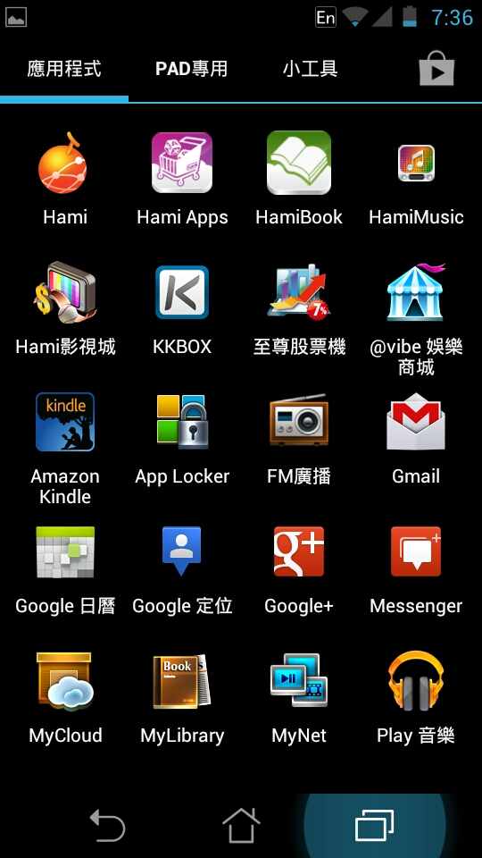
進入設定中，找到”應用程式”這個項目，點選進入。
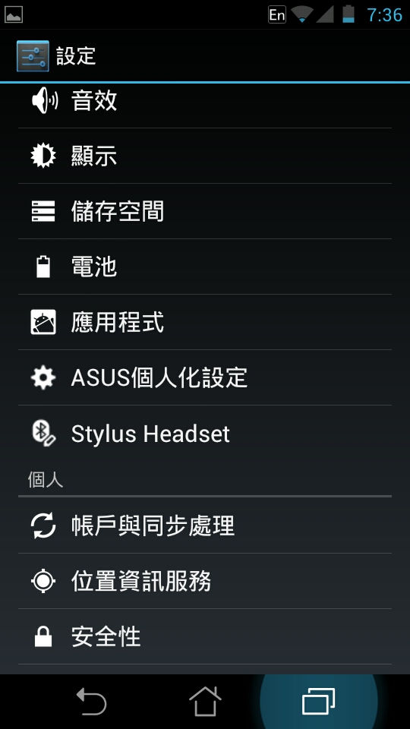
在一開始的已下載頁面中，我們可以看到曾經下載安裝的軟體，例如我們想要移除LINE，就點選LINE。
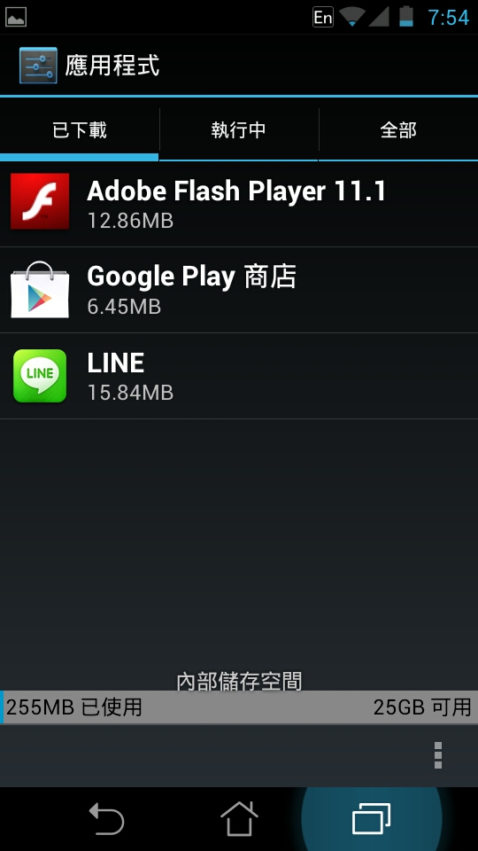
進到應用程式資訊後，我們點選”解除安裝”。
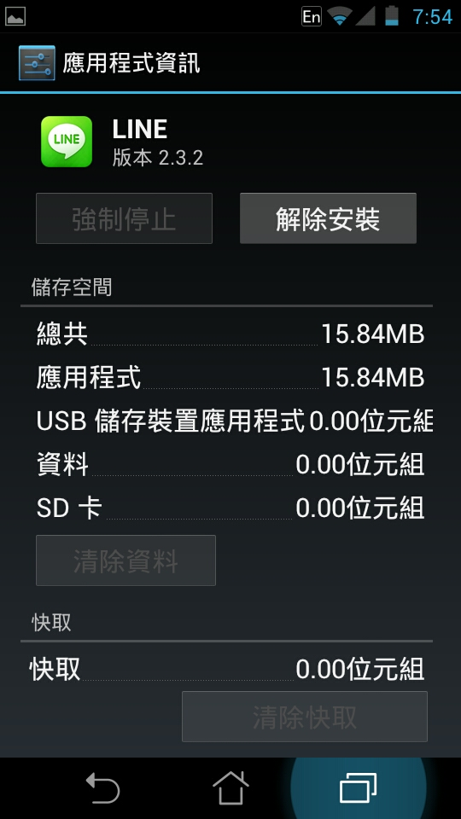
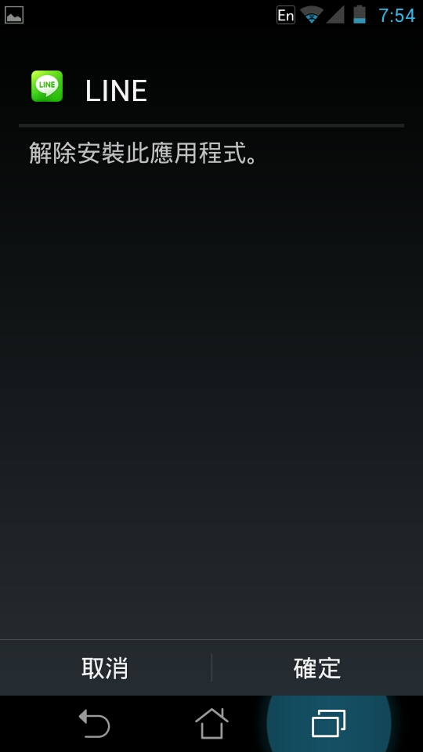
如此一來就解除安裝此範例的LINE應用程式。
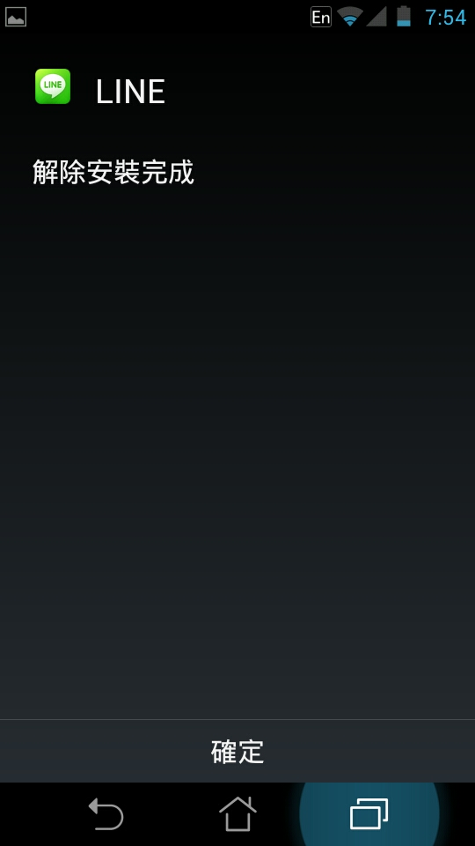

PadFone系列變形手機—停用系統內預設的應用程式
前述提到華碩PadFone變形手機出廠，就擁有Android 4.0系統與華碩預載的軟體，這些應用程式因為牽涉到系統的使用等，所以無法解除安裝，若你根本就不想使用這些程式，我們可以透過停用它，使這些應用程式停止運作，或日後需要用到時再啟用這些程式的運作即可。
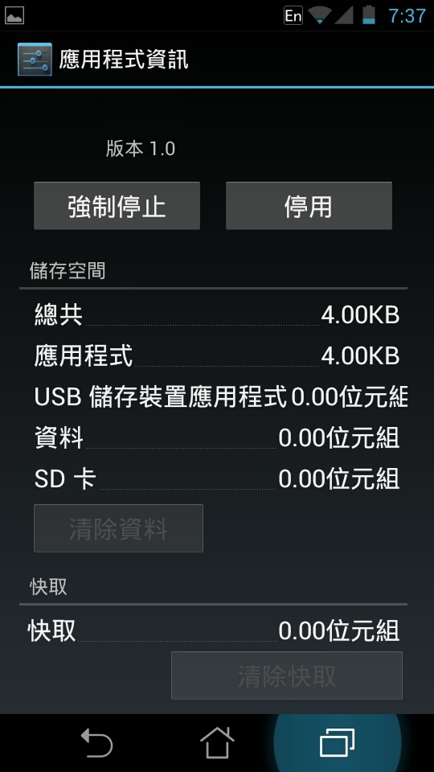
我們一樣從”設定”中找到”應用程式”這個項目，進入後點選”全部”頁面，即可看到系統內全部程式。
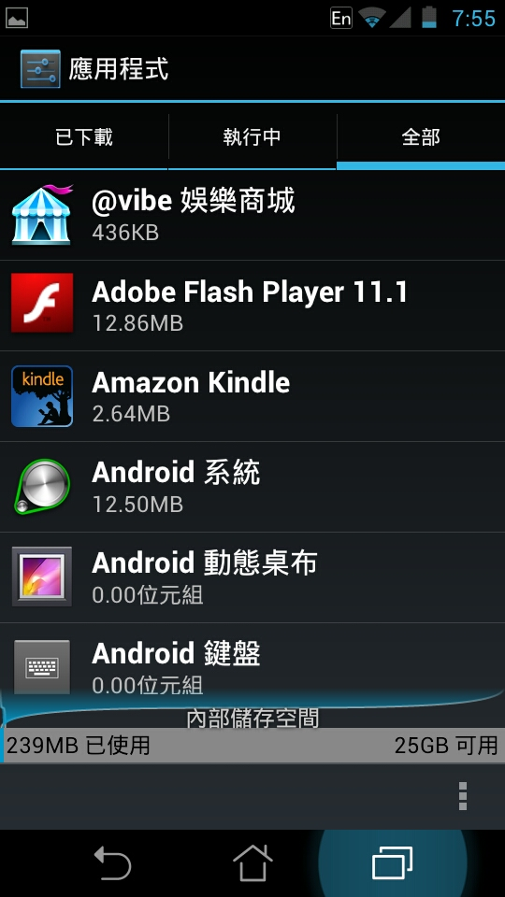
試著點選”Amazon Kindle”，進入應用程式資訊後，將它”停用”。
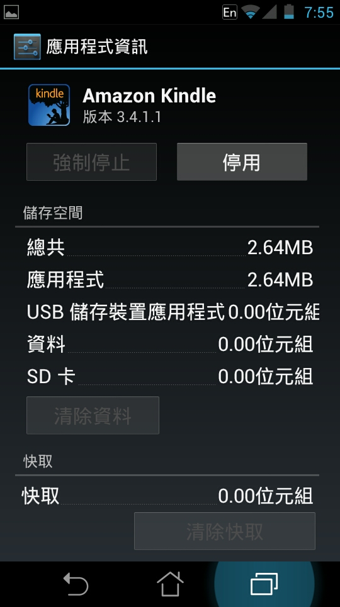
此時系統會出現警告視窗，點選”確定”。
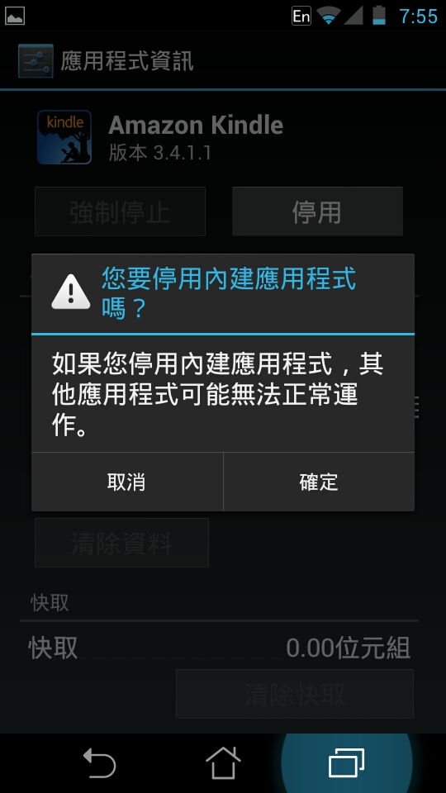
此時我們便會看到此應用程式已經被我們停用，原本的停用按鈕也變為啟用。
